МДОУ ЦРР д/с № 4 « Империя детства»

Занятие - тренинг на тему:

"Инновационные подходы по физическому воспитанию".

Подготовила и провела:

инструктор по физической культуре

Братенёва Н.В.

2022г.

План занятия:

1. Инновационные подходы в физкультурно-оздоровительной работе.
2. Корригирующая гимнастика.
3. Игровой самомассаж.
4. Музыкально-подвижные игры.
5. Игропластика.
6..Виброгимнастика.
7.Произвольные танцы.
8.Результаты диагностики и анализ проведенного анкетирования.

Цель: совершенствовать работу в ДОУ по физическому воспитанию, стимулировать потребность у педагогов в познании двигательной активности детей.
Задачи:
1. Формировать преставление педагогов о понятии «физическое здоровье».
2.Познакомить участников тренинга с инновационными подходами в физкультурно- оздоровительной работе..

Вед:Сегодня мы с вами поговорим об инновационных подходах в физкультурно-оздоровительной работе. Но сначала скажите мне, что такое здоровье и из каких компонентов оно состоит? Здоровье, естественное состояние организма, характеризующееся его уравновешенностью с окружающей средой и отсутствием каких-либо болезненных изменений. Здоровье человека определяется комплексом биологических (наследственных и приобретённых) и социальных факторов; последние имеют столь важное значение в поддержании состояния Здоровья или в возникновении и развитии болезни, что в уставе Всемирной организации здравоохранения записано: "Здоровье — это состояние полного физического, духовного и социального благополучия, а не только отсутствие болезней и физических дефектов". (психическое, физическое, нравственное)

1. Что включает в себя понятие «физическое здоровье»?

2.Назовите факторы риска, вызывающие нарушение физического здоровья.

3. Как вы думаете что нужно для увеличения эффективности занятий по физической культуре?
(ответы педагогов). Правильно, искать новые приемы, которые разнообразили занятия физ.культурой и заинтересовали детей в занятиях. Одним из путей решения этой проблемы является поиск и внедрение инновационных подходов в физкультурно-оздоровительной работе. Их много, но мы остановимся на некоторых из них, которые можно использовать при работе с детьми.

О некоторых инновационных технологиях мы сегодня поговорим. 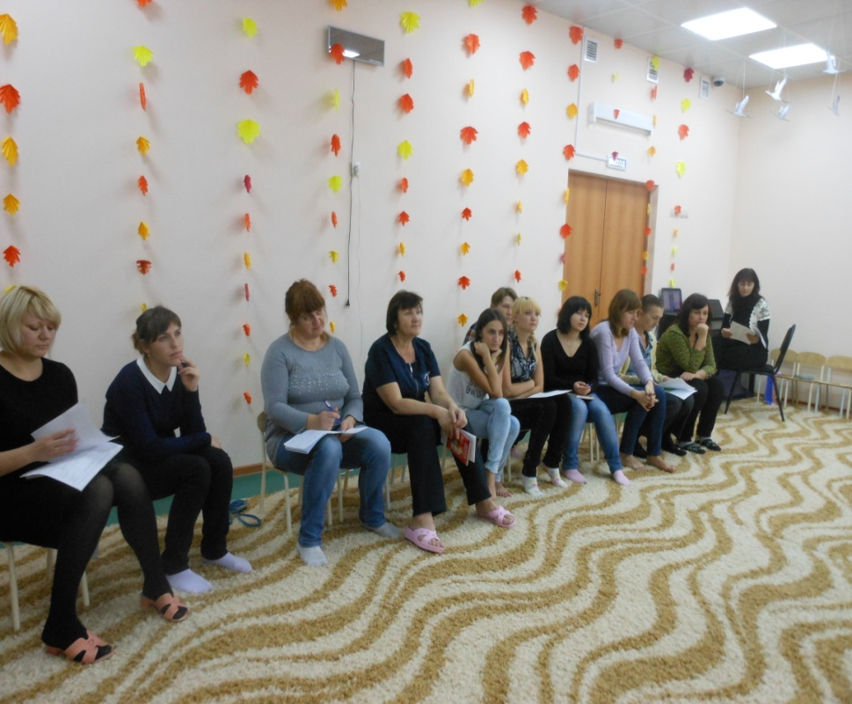

2.Корригирующая гимнастика.

Корригирующие упражнения имеют большое значение не только для укрепления мышц тела и разностороннего физического развития. Они воздействуют на сердечнососудистую систему, дыхательную и нервную системы. Выполняя упражнения для рук, ног, туловища, дети учатся управлять своими движениями, производить их ловко, координировано, с заданной амплитудой в определенном направлении, темпе, ритме. Вашему вниманию будет представлен комплекс гимнастики после дневного сна «Забавные котята».

«Забавные котята».

На кровати:

1) «Котята просыпаются». И.п.: лежа на спине, руки вдоль туловища. В.: поднимают правую руку, затем левую, потянуться, в и.п. (потянули передние лапки).

2) «Потянули задние лапки». И.п.: лежа на спине, руки вдоль туловища. В.: приподнять и потянуть правую ногу, затем левую, плавно попеременно опустить.

3) «Ищут маму-кошку». И.п.: лежа на животе. В.: приподнять голову, поворот головой влево - вправо, и в и.п.

4) «Котенок сердитый» И.п.: стоя на четвереньках. В.: приподняться, выгнуть спину «дугой», голову вниз «фыр-фыр»;
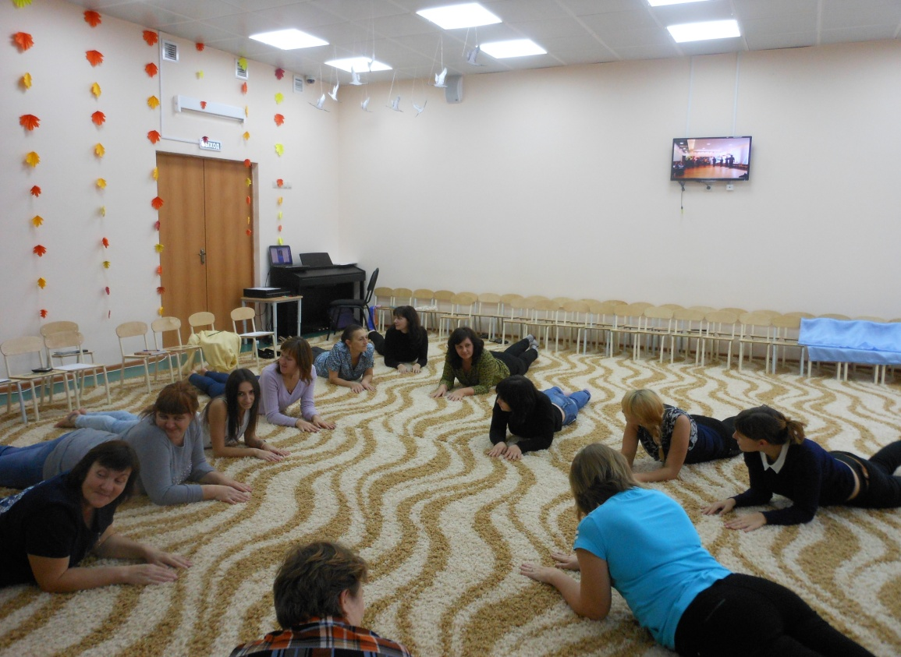

5) «Котенок ласковый» И.п.: стоя на четвереньках. В.: стоя на четвереньках. В.: голову вверх, спину прогнуть, повилять хвостом.

На полу:

1) Ходьба на месте с высоким подниманием колена.

а) подтянуться на носках, руки вверх;

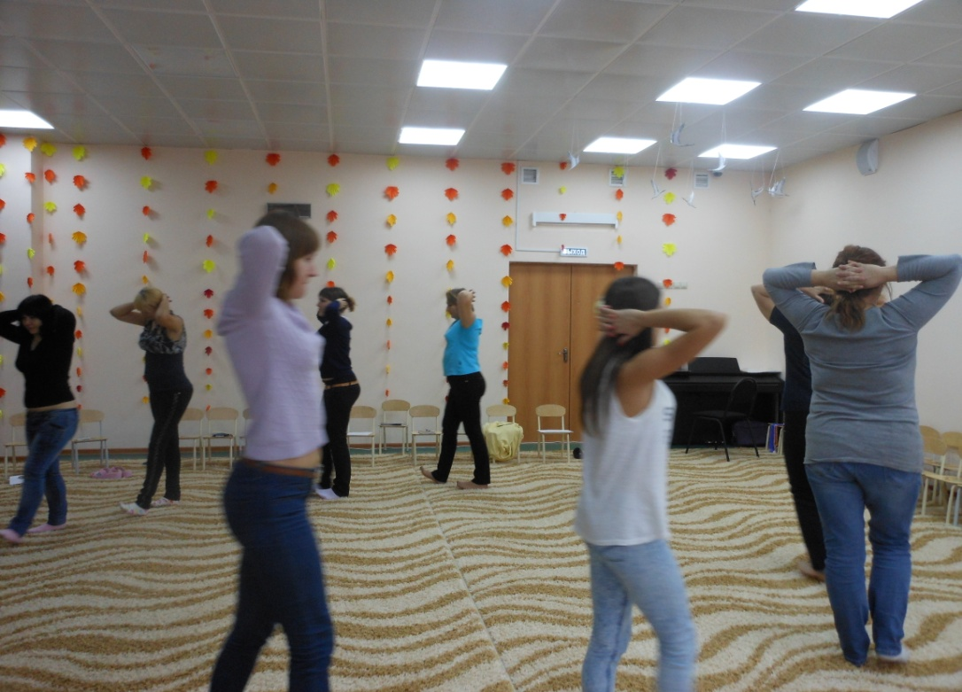

б) присесть, сгруппироваться;

в) выпрямиться.

2) Прыжки, бег на месте.

3) «Кто быстрее спрячется» - игра с одеялом.

Раз два три под одеялом лежи.

3.Игровой самомассаж. Является основой для закаливания и оздоровления детского организма. Выполняя упражнения самомассажа в игровой форме, дети получают радость и хорошее настроение. Такие упражнения способствуют формированию у ребенка сознательного стремления к здоровью, развитие навыков собственного оздоровления.

А сейчас я вам предлагаю некоторые комплексы самомассажа.

1.«Неболейка»

Чтобы горло не болело мы его погладим смело
Погладить ладонями шею движениями сверху вниз

Чтоб не кашлять, не чихать надо носик растирать

Указательными пальцами растираем крылья носа

Лоб мы тоже разотрем, ладошку держим козырьком

Растирать лоб

«Вилку» пальчиками сделай массируй ушки ты умело

Растирать пальцами ушную раковину

Знаем, знаем да,да,да нам простуда не страшна.

Хлопки

2. «Деревья»

Теплый ветер гладит лица, лес шумит густой листвой .

Провести пальцами от бровей до подбородка и обратно

Дуб нам хочет поклонится, клен кивает головой

От точки между бровями большим пальцем массировать лоб до линии роста волос

А кудрявая березка провожает всех ребят

Массаж висковых впадин указательными пальцами

До свидания лес зеленый, мы уходим в детский сад

Поглаживание лица.

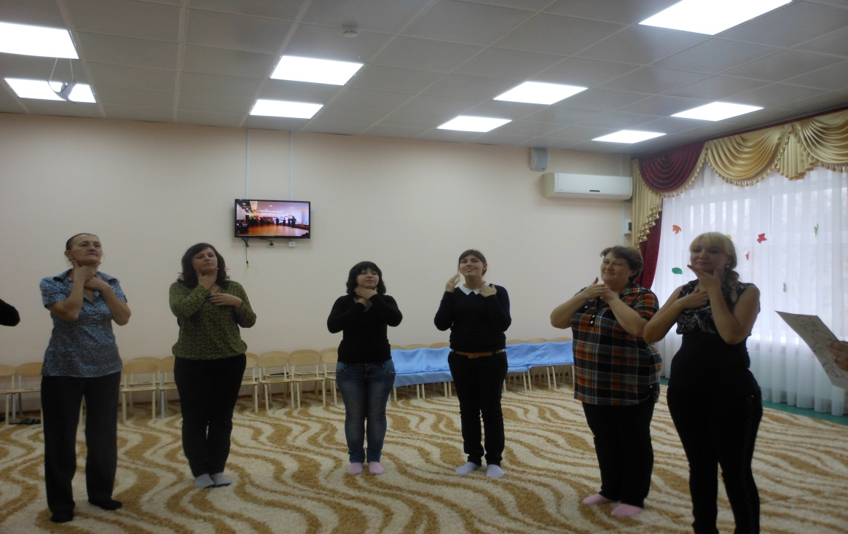

3. «Нос, умойся!».

«Кран, откройся!» - правой рукой делаем вращательные движения, «открывая» кран.

«Нос, умойся!» - растираем указательными пальцами обеих рук крылья носа.

«Мойтесь сразу оба глаза» - нежно проводим руками над глазами.

«Мойтесь, уши!» - растираем ладонями уши.

«Мойся, шейка!» - аккуратными движениями гладим шею спереди.

«Шейка, мойся хорошенько!» - гладим шею сзади, от основания черепа к груди.

«Мойся, мойся, обливайся! – аккуратно поглаживаем щеки.

«Грязь, смывайся! Грязь, смывайся!» - трем ладошки друг о друга.

4.Музыкально-подвижные игры. Содержат упражнения, применяемые практически на всех занятиях, и являются ведущим видом деятельности дошкольника. Здесь используются приемы имитации, подражания, образные сравнения, ролевые ситуации, соревнования – все то, что требуется для достижения поставленной цели при проведении занятий по физической культуре.

1.Первая игра, с которой мы с вами познакомимся, называется « С бубном» .

Выбираем водящего, он стоит в кругу с бубном, остальные вокруг него по кругу выполняют движения, например, боковой галоп, а водящий стучит в бубен с закрытыми глазами, затем сам прекращает, и играющие тоже останавливаются. Тот, кто оказывается напротив водящего, танцует в паре с водящим, а все хлопают.

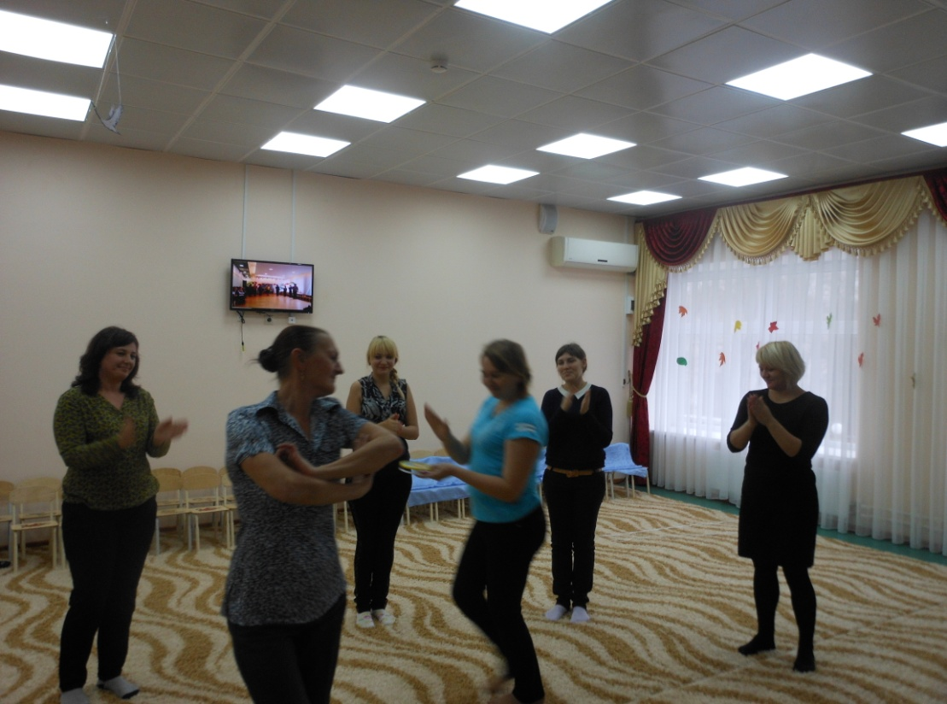

Слышать начало и окончание музыки. Проявлять выдержку, волю, соблюдать правила игры. Выразительно передавать в движении характер музыки: легко и ритмично бегать, звенеть колокольчиком, бубном.

Правила игры: На полу лежит шнур (скакалка) в форме круга – это сеть. В центре круга рыбак, остальные дети рыбки. Рыбак звенит колокольчиком или бубном. Дети рыбки легко бегут по залу врассыпную и обязательно забегают в круг. Ребёнок рыбак ждёт, когда рыбки забегут в круг и останавливает игру на инструменте; рыбки в кругу замирают и считаются пойманными. Выигрывает тот рыбак, который наловил больше рыбы.

5. Игропластика.

Специальные упражнения для развития силы и гибкости, образно-игровые движения, жесты, раскрывающие тот или иной образ, настроение.

- Приглашаю добровольцев для показа этих упражнений.

«Цапля». Взрослым предлагается разуться и встать по сигналу в круг. Ведущий объявляет конкурс на лучшую цаплю. По сигналу взрослые должны правую ногу согнуть в колене, развернуть ее на 90 градусов по отношению к левой и прижать ступню к бедру левой ноги как можно выше. Руки на поясе. Глаза закрыты. Необходимо продержаться в таком положении как мохно дольше. Игра "Цапля" тренирует вестибулярный аппарат и развивает способность концентрации внимания, а также всегда очень смешит детей.

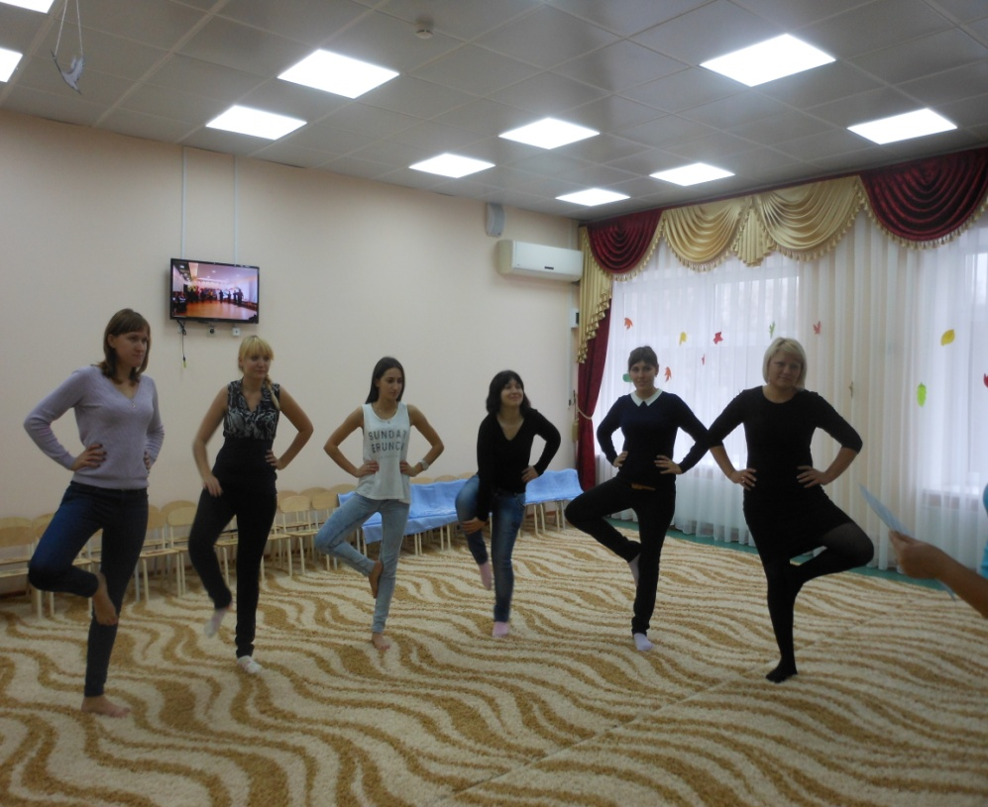

6 Виброгимнастика. Еще один вид инновационной технологии разработал академик Микулин. Называется он виброгимнастика. Это встряхивание организма, стимулирующее более энергичное кровообращение, устраняет скопление шлаков и тонизирует организм.

Виброгимнастика показана детям, которым по ряду причин нельзя заниматься более активными движениями, и они обычно остро переживают это. Виброгимнастика может использоваться также как физкультурная минутка во время или после напряженной умственной деятельности.

Упражнения виброгимнастики разработаны академиком Александр Александрович ем Микулиным. Нужно подняться на носки, чтобы каблуки оторвались от пола всего на 1 сантиметр, и резко опуститься на пол. При этом происходит то же самое, что при беге и ходьбе: благодаря клапанам в венах кровь получит дополнительный импульс для движения вверх.

Рекомендуется это упражнение делать не спеша, не чаще одного раза в секунду. Упражнение повторять 30 раз (30 сек), потом 5-6 секунд отдохнуть. Нужно также следить за тем, чтобы каблуки отрывались от пола не более чем на 1 сантиметр, чтобы не было утомления стоп. Сотрясения не должны быть жесткими и резкими. Они должны быть такими, как при беге. При выполнении виброгимнастики следует покрепче сжать челюсти.

Общая длительность выполнения упражнения - 1 минута. В течение дня можно проводить ее, смотря по обстоятельствам, 2-3 раза.

Никакой опасности, отмечает А. А. Микулин, для позвоночника и его дисков виброгимнастика не представляет.

7.Произвольные танцы.

Танцы приносят человеку радость движения, положительные эмоции и конечно хорошее настроение. ( танец с зонтиками для педагогов).

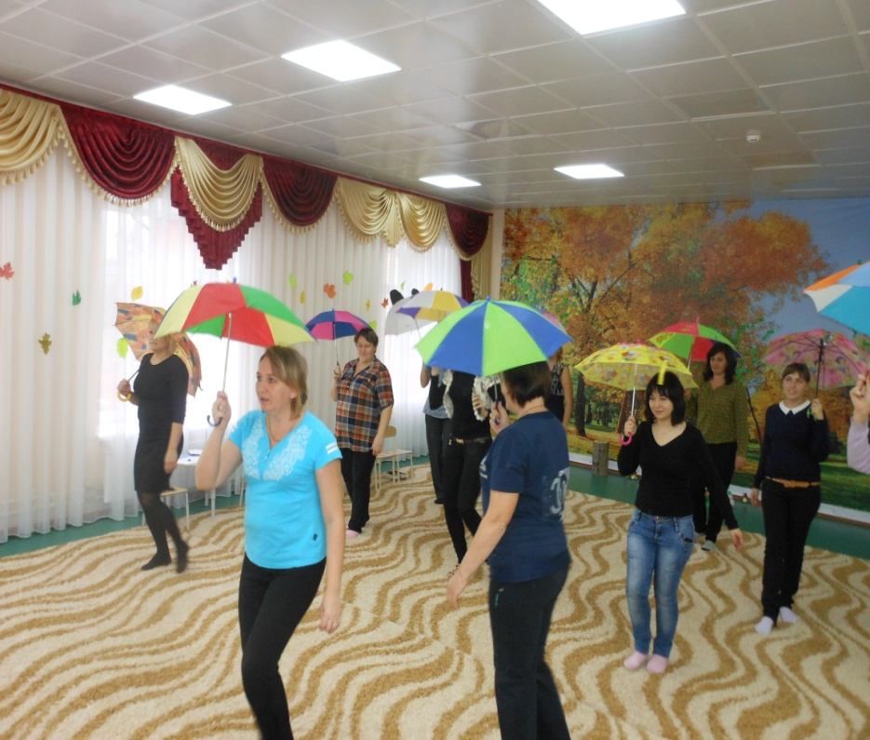

8.Анализ проведенного анкетирования.
(Подводятся итоги).
Жизнь современного человека в условиях научно-технического прогресса и всех сопутствующих проблем крайне сложна и многообразна. И очень нелегко в наши дни на фоне экологической и социальной напряженности, небывалого роста болезней сохранить здоровье. Огромно и влияние окружающей среды, но нельзя не учитывать и образ жизни самого человека: соблюдение личной гигиены, занятия спортом, исключение вредных привычек и т.д., ведь все это тоже влияет на здоровье.

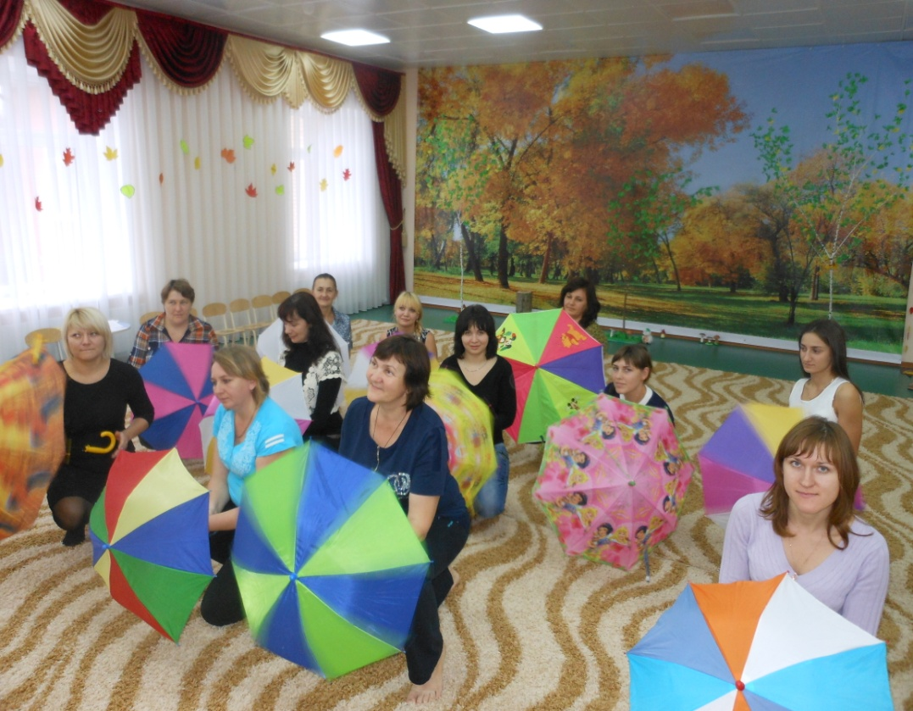
Хочется закончить наш семинар вот такими словами: Здоровье – это бесценный дар, который преподносит человеку природа, и беречь его нужно смолоду. До новых встреч.

Приложение 1

Анкета-тест «Ведете ли вы здоровый образ жизни?»
Чтобы оценивать свой образ жизни, выберите вариант ответа на каждой из позиций.
1.Если утром вам надо пораньше встать, то вы:
А) заводите будильник;
Б) доверяете внутреннему голосу;
В) полагаетесь на случай.
2.Проснувшись утром, вы:
А) сразу вскакиваете с постели и принимаетесь за дела;
Б) встаете не спеша, делаете легкую гимнастику и только потом начинаете собираться на работу;
В) еще несколько минут продолжаете нежиться под одеялом.
3. Из чего состоит ваш обычный завтрак:
А) из кофе или чая с бутербродами;
Б) из мясного блюда и кофе/чая;
В) вы вообще не завтракает дома и предпочитаете более плотный завтрак часов в десять.
4. Какой вариант рабочего распорядка вы бы предпочли:
А) необходимость точного прихода на работу в одно и то же время;
Б) приход в диапазоне 30 минут;
В) гибкий график.
5.Вы предпочли бы, чтобы продолжительность обеденного перерыва давала возможность:
А) успеть поесть в столовой;
Б) поесть не торопясь и еще спокойно выпить чашку кофе;
В) поесть не торопясь и еще немного отдохнуть.
6. Сколь часто в суете служебных дел и обязанностей у вас выдается возможность немного пошутить и посмеяться с коллегами:
А ) каждый день;
Б) иногда;
В) крайне редко.
7. Если на работе вы оказались вовлеченным в конфликтную ситуацию, как вы постараетесь разрешить ее:
А) долгими дискуссиями;
Б) отстраняетесь от споров;
В) ясно излагаете свою позицию и отказываетесь от споров.
8. Надолго ли вы обычно задерживаетесь после работы:
А) не более чем на 20 минут;
Б) до 1 часа;
В) более 1 часа;
9. Чему вы обычно посвящаете свободное время:
А) общественной работе;
Б) хобби;
В) домашним делам.
10. Что означает для вас встреча с друзьями и прием гостей:
А) возможность встряхнуться и отвлечься от забот;
Б) потерю времени и денег;
В) неизбежное зло.
11.Когда вы ложитесь спать:
А) всегда примерно в одно и тоже время;
Б) по настроению;
В) по окончании всех дел.
12.Как вы используете свой отпуск:
А) весь сразу;
Б) часть летом, часть зимой;
В)по 2-3 дня, когда накапливаются много дел.
13. Какое место занимает спорт в вашей жизни:
А) ограничиваетесь ролью болельщика;
Б) делаете зарядку на свежем воздухе;
В) находите повседневную рабочую и домашнюю физическую нагрузку вполне достаточной.
14. В последние 14 дней вы хотя бы раз:
А) танцевали;
Б) занимались физическим трудом или спортом;
В)прошли пешком не менее четырех километров.
15. Как вы проводите летний отпуск:
А) пассивно отдыхаете;
Б) физически трудитесь, например в саду;
В) гуляете и занимаетесь спортом.
16. Ваше честолюбие проявляется в том, что вы:
А) любой ценой стремитесь достичь своего;
Б) надеетесь, что ваше усердие обязательно принесет свои плоды;
В) намекаете окружающим на вашу истинную ценность.
Подсчитайте баллы.
 | 1 | 2 | 3 | 4 | 5 | 6 | 7 | 8 | 9 | 10 | 11 | 12 | 13 | 14 | 15 | 16
А | 30 | 10 | 20 | 0 | 0 | 30 | 0 | 30 | 10 | 30 | 30 | 20 | 0 | 30 | 0 | 10
Б0 | 20 | 30 | 30 | 10 | 10 | 10 | 10 | 20 | 0 | 0 | 20 | 30 | 30 | 30 | 20 | 30
30В | 0 | 0 | 0 | 20 | 30 | 0 | 30 | 0 | 30 | 0 | 0 | 0 | 0 | 30 | 20 | 0

Результаты теста:
400-480 баллов. Вы набрали почти максимальную сумму баллов, и можно смело сказать, что вы умеете жить. Вы хорошо организовали режим работы и эффективного отдыха что, безусловно, положительно складывается на результатах служебной деятельности. Не бойтесь, что регламентированность вашей жизни придаст ей монотонность, напротив, сбереженные силы и здоровье сделают ее разнообразной и интересной.
280-400 баллов. Вы близки к идеалу, хотя и не достигли его. Во всяком случае, вы уже овладели искусством восстанавливать свои силы и при всякой авральной работе. Важно, чтобы ваша служебная деятельность и семейная жизнь оставались уравновешенными и впредь. Но у вас есть еще резервы повышения работоспособности и производительности труда за счет разумной организации своей работы в соответствии с особенностями вашего организма.
160-280 баллов. Вы середнячок, как и большая часть людей. Если вы и дальше будете жить в таком режиме, а лучше сказать – в такой запарке, ваши шансы дожить до пенсии в добром здравии невелики. Задумайтесь, пока не поздно, ведь время работает против вас. У вас есть все предпосылки, чтобы изменить свои вредные привычки и навыки. Примите совет как предостережение друга и не откладывайте профилактику на завтра.
Менее 160 баллов. По правде говоря, незавидная у вас жизнь. Если вы жалуетесь на какие-то недомогания, особенно сердечно- сосудистые, то смело можете винить свой собственный образ жизни. Думаем, что и на работе дела у вас идут не лучшим образом. Вам уже не обойтись благими намерениями, несколькими взмахами рук по утрам. Нужен совет специалиста – врача. Но лучше, если вы сами найдете в себе силы преодолеть кризис и, пока не поздно, вернуть здоровье.

